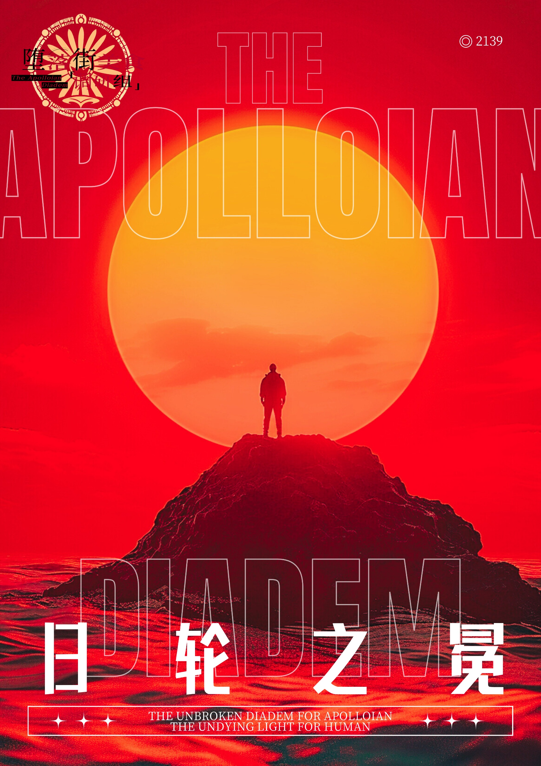

0 引言 杨力宁
0.1 建造目的与核心价值
0.2 新地球与资源环境
0.3 人类与AI共同文明的愿景
0.4 移居者须知（期待与责任）
1 世界总体设计 王欣彤
1.1 空间设计原则
1.2 地理选址与自然条件
1.3 建筑总体布局
1.4 能源、资源、社会三大系统的总体耦合结构
1.5 世界容量：人口、机器人、AI算力规模
2 能源生态系统 周怀祖
2.1 能源结构总览
2.2 主要能源来源（核能、地热、风光、储能）
2.3 能耗分配逻辑（个人、AI中枢、机器人、工业）
2.4 废热处理与环境安全设计
2.5 能源韧性与极端情境预案
3 机器人体系与AI治理结构 王郑浩
3.1 全能型劳动机器人能力说明
3.2 机器人数量、角色与权限
3.3 超级AI：行政中枢结构
3.4 个人AI与社会级AI的协同机制
3.5 人机协作及伦理边界
3.6 人类安全制度设计
4 城市整体结构与功能分区 王欣彤
4.1 住宅区
4.2 农业与食品系统
4.3 工业区与核心制造设施
4.4 科研与实验设施
4.5 公共服务与文化设施
4.6 医疗中心与健康系统
4.7 应急系统（灾害、社会安全、医疗应急）
5 农业系统 周怀祖
5.1 农业科技：气候控制、自动化、室内农业
5.2 食物产量与营养平衡
5.3 生物安全与品种管理
5.4 农业能耗与机器人参与
6 工业体系
6.1 工业基础（钢铁、水泥、化工、金属）
6.2 高精制造
6.3 废物处理与循环利用系统
6.4 全自动化工厂与机器人维护体系
7 社会制度 杨力宁
7.1 制度设计原则
7.2 政治与治理架构
7.3 未来发展规划
7.4 经济模型
7.5 安全与秩序体系
7.6 社会福利与生活保障
8 教育与科研 莫雅雯
8.1 学龄前至中学教育
8.2 高等教育与职业教育
8.3 成人与再教育体系
8.4 科研机构与研究方向（AI、材料、能源、生物）
8.5 教育选择办法
8.6 人才培养方案
8.7 教育与创新奖励机制
9 医疗体系 曹津恺
9.1 医疗资源配置
9.2 居民健康数据与AI诊疗
9.3 重大疾病、老龄、残障与长期照护
9.4 机器人辅医体系
9.5 群体健康管理与预防医学
9.6 医疗能耗概览
10 安全与应急管理 胡博文
10.1 个人安全
10.2 建筑安全与生活场所安全
10.3 网络与数据安全
10.4 国家级与社会级安全
10.5 灾害应急预案
10.6 外界威胁（地质、气候、外来生物）应对体系
11 交通与物流 胡博文
11.1 内部交通（环城、立体交通、机器人流动）
11.2 外部交通（探索队、外部资源采集）
11.3 储运与智能仓储
11.4 物资流动与配比机制上限
11.5 高安全运输系统
12 资源循环与环境管理 曹津恺
12.1 水循环体系
12.2 废物循环体系
12.3 碳管理与自然系统保护
12.4 新地球资源的低破坏式采集方案
12.5 环境监测与生态恢复技术
12.6 余能回收与再利用
13 移居者权益与义务 王郑浩
13.1 身份认定与社会保障
13.2 社会贡献形式（劳动、科研、艺术、社会志愿服务）
13.3 科研成果归属
13.4国际矛盾下的移民处理办法
14 未来展望 莫雅雯
14.1 人类-机器人共生社会的长期目标
14.2 资源扩张：开拓新地球其他区域
14.3 宇宙延展计划（如你选择展开）
14.4 文明下一阶段：超智能治理与进化

